математичка гимназија
Матурски рад из хемије
Од природних препарата до комерцијалних лекова

Ученик: Ментор: Драгана Јевтић, 4д Ивана Вуковић

Београд, јун 2013.
Садржај
1 Увод 3
2 Лековити препарати кроз историју 4
2.1 Древне цивилизације 4
2.2 Античка Грчка и Стари Рим 5
2.3 Мрачно доба 6
2.4 Велика открића, нови светови 8
2.5 Револуционарна открића 8
2.5.1 Едвард Џенер - велике богиње 10
2.5.2 Луј Пастер - вакцином против беснила 11
2.5.3 Александар Флеминг - откриће пеницилина 11
3 Значај биља у нашем народу 13
4 Лековито биље у фармацеутским производима 14
5 Биљке као основна сировина у производњи лекова 16
6 Лековито биље као лек и отров 18
7 Закључак 19
8 Литература 20

Увод

„Све ливаде и пашњаци,брда и долине су апотеке“

Нема података о првим контактима човека и лековите биљке, али се да наслутити да је то онај тренутак када је човек постао свестан свога постојања и своје околине. Користећи биље у свакодневној исхрани, човек је постепено уочавао његова лековита својства и стицао драгоцено практично искуство, које и дан-данас, у многим приликама, и поред најсавршенијих техничких достигнућа, највише вреди. Временом су откривани разлози специфичне употребе лековитих биљака за одређене болести, тако да је примена лекова постепено излазила из емпиријског оквира и заснивала се на објашњивим чињеницама.
Доказе о томе налазимо на пећинским цртежима, у предањима који су се преносила са колена на колено, у списима древних, ишчезлих цивилизација, али и у савременој кинеској и ајурведској медицини, чији се континуитет и развој ослањају на хиљадугодишње искуство познавања лековитог биља. Медицина и фармација, са историјске тачке гледишта, започињу када је човек у потрази за леком посегао за биљкама из природе. Иако су природни препарарти независно настали у различитим цивилизацијама, постоји низ сличности, на пример, у употреби истих биљака при лечењу сличних болести. То је вероватно био допринос античких трговаца, који су својим путовањима помогли ширењу знања из области медицине. Мало је познато да се велики број данашњих лекова прави синтетички, а по узору на хемијски састав лековитих биљака.

Лековити препарати кроз историју

Цивилизације Истока сведочанство су изузетно високог техничког и културног напретка, уметничке префињености и сложености привредног и верског живота. Културе и цивилизације Европе често су се развијале у додиру и спорењу са далеким азијским световима. Велики и чудесни простори човековог развоја какви су Кина и Индија, западном човеку доказују да је могућ другачији поглед на свет и да постоје друге основе за развој културе, науке и мисли, религије и обичаја. У светим књигама старих народа бележена су филозофска и религиозна размишљања. Из ових дела види се да су биљке чиниле део културе, обреда и обичаја тих народа.

Древне цивилизације

Најстарији писани трагови о употреби појединих биљака пронађени су у Кини, цивилизацији која је хиљадама година живела и развијала се изоловано од остатка света. Већина кинеских владара помагало је медицину и природне науке. Верује се да су кинески императори 3000. године пре нове ере познавали више од стотину лековитих биљака. Легенда каже да је Шен-Нунг (Shennong), који се сматра оцем кинеске медицине, стално пио врућу воду, верујући да ће га она заштитити од болести. Једног дана, обилазећи неку своју провинцију, наредио је слугама да му припреме кључалу воду. Ватра је потпаљивана гранама камелије. Неколико листова упало је у кључалу воду и обојило је. Када је пробао, знао је да је открио нешто веома важно - чај.
Pen-ts'ao, класично медицинско дело од 52 књиге, написано 2500 година пре нове ере, има две књиге посвећене биљним лековима. У том делу, у коме је изнешено сво медицинско знање тога доба, спомињу се прашкови, пилуле и други фармацеутски облици који су и данас у употреби.
Традиционална индијска (ајурведска) медицина ослања се на море сижеа из споменика старе књижевности, од којих су најзначајније Веде. Још 2000 година п.н.е. из Индије су караванима ношене дроге у земље око Црног и Средоземног мора. Индија је, захваљујући својој богатој флори, вековима била главни извозник зачина, биља и боја. Индијски свештеници били су први лекари и апотекари. Ту вештину чували су и остављали најбољим и најспособнијим међу собом. Давање лекова обављано је уз примену верских тајни, молитви и ритуала. У књизи De simplicibus medicinis Серапион Млађи (Serapion Junior) описује велики број лековитог биља Индије.
И Египћани су знали за многе дроге. Тако су, поред осталог, употребљавали бунику, жалфију, мајоран и нану, маслиново уље, шафран, љиљан, тампон, цимет, мирисе и зачине из Индије. Користили су их при дестиловању мирисних вода, балсамовању и изради парфема. Староегипатски папирус - The Ebers Papyrus, који датира из 1550. године пре нове ере, представља неку врсту прве фармакопеје .

Античка Грчка и Стари Рим

У давна времена, познавање лековитог биља и његова употреба било је повезано са мистицизмом и верским обредима. Врачеви и свештеници уживали су највише привилегије и почасти. Справљање лековитих напитака и мелема чувано је као највећа тајна. Тек за време Грка и Римљана, фармација се постепено ослобађа религије и мистицизма, и постаје све више дескриптивна, a понекад и експериментална.
Хипократ (Hippokrates, 460–370. год. п.н.е.) је најславнији антички грчки лекар и носи име ,,оца медицине“. Његова дела пружају прве поуздане научне податке о медико-фармацеутским вештинама старих Грка. У њима се наводи око 300 лековитих биљака подељених према свом дејству.
Један од најзначајнијих и најутицајнијих античких ботаничара је Теофраст (Theophrastus, 371-286. год. п.н.е.). Наследио је Аристотелову богату библиотеку и необјављене списе на којима је наставио рад. Заједно са својим ученицима основао је прву ботаничку башту у Атини.
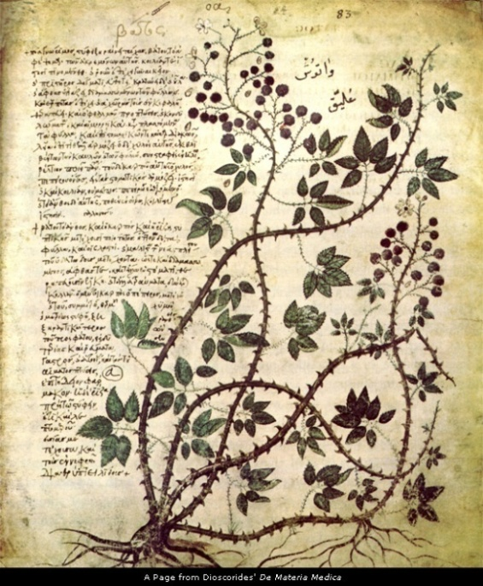
Најпознатији и најзначајнији познавалац лековитог биља и лечења биљем у старом веку био је Грк Диоскорид (Pedanius Dioscorides, 40-90). Проучавао је особине и употребу многих лековитих биљака. Његово дело De Materia Medica, писано 77. године, служило је за углед и узор Римљанима и Арапима. Он први описује терапијску употребу, начин брања и чувања, даје цртеже и обољења код којих се поједине врсте биљака употребљавају. У делу се наводи око 800 врста лековитих биљака и препарата животињског и минералног порекла, а њихова лековита својства описују врло детаљно. Ово оригинално дело преведено је на многе језике и више од 15 векова је представљало основу фармакологије и медицинске праксе.
Слика 1. Страница из 6. века најпознатијег рукописа дела De Materia Medica, Vienna Dioscurides, на којој је приказана боровница

Снажан и благотворан утицај Диоскорида и Хипократа биће препознатљив кроз векове. Римљани су својим освајачким ратовима, покоравањем многих народа упознавали медицину Грчке, Египта и многих старих народа у Азији, које су биле на много вишем ступњу од римске.
Педесетих година 1. века Плиније Старији (Gaius Plinius Secundus, 23-79), римски државник и војсковођа, савременик Диоскорида, у свом делу Naturalis Historia говори о лековитом биљу. Заслугом Диоскорида и Плинија скупљено је готово свo тадашње знање о лековитом биљу и другим дрогама.
Најпознатији римски лекар (истовремено и апотекар) је Гален (Claudius Galenus, 129-200), отац практичне, галенске фармације. У својим делима (од којих је велики део изгубљен у пожару), за разлику од Хипократа, тврди да се у биљкама поред корисних налазе и штетне материје које је неопходно одстрањивати. Први је увео у праксу примену екстракције лековитих биљака, а ти производи добили су назив „Галенски препарати“. Галенови рецепти и упутства најчешће захтевају коришћење већег броја различитих једињења, која тек помешана имају дејство. Његова упутства за коришћење лековитих биљака задржала су се у медицини преко хиљаду година.
Пропадањем Римског Царства и навалом варвара, у средњем веку, настаје велико назадовање у свим вештинама, па и у вештини лечења и израде лекова.

Мрачно доба

У средњем веку, под утицајем религије, гајење и употреба лековитог биља повлачи се у манастире, где се и данас чувају изузетно вредни записи искустава у лечењу биљем, који датирају из Античког доба. Научни приступ замењује празноверје, а читање класичних дела строго се кажњава. И у овом, за науку погубном добу, било је појединаца који су ипак допринели учењу о лековитим биљакама. Византијска култура покушава да врати поремећену равнотежу, али без видног успеха. Лекаре замењују мистици који верују да ће болеснике спасити чудо. Међутим, гајење лековитог биља и даље опстаје као вештина, а основ терапије чинило је 16 светих лековитих биљака које су лекари-калуђери обавезно узгајали: љиљан, жалфија, ружа, чубур, рутвица и др.
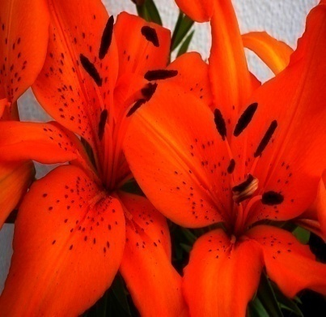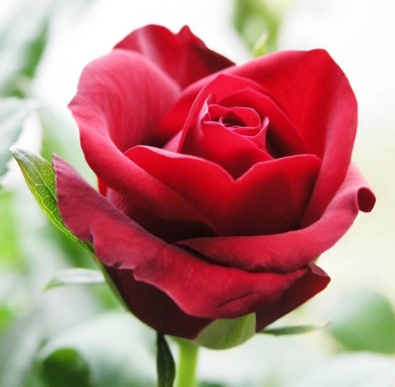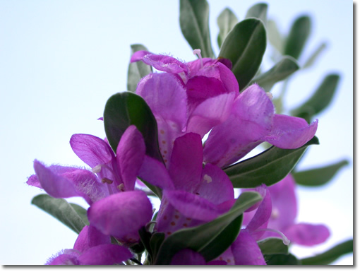
Слика 2. Тиграсти љиљан Слика 3. Ружа Слика 4. Жалфија
Нешто светла унео је Карло Велики (Carolus Magnus, 742-814), који наређује да се на државним имањима гаје зачини и различите врсте воћа. За време његове владавине оснива се чувена медицинска школа у Салерну, која почиње успешно да се развија тек пошто су у њу пренешене арапске књиге и рецепти. Schola Medica Salernitana оставила је велики број дела, од којих су нека доживела више стотина издања. Кроз читав средњи век европски лекари служили су се арапском медицинском књигом De re medica Јована Мезуе (Ioannis Mesuae).
Господри огромнног царства, мора и светске трговине, Арапи, непрестано су доносили нове зачине и ароматике са разних страна света. Спасили су многе научне тековине Грка и Римљана, док је хришћанска Европа била у мраку и незнању и тиме знатно унапредили медицину и фармацију. Највећа заслуга им је што су у фармакогнозију увели примену хемије и читавој фармацији дали научни правац, тако да фармација постаје експериментална наука и вештина. Занимљиво је да они први у фармацију уводе сируп од шећера, дестилацију и израду еликсира. 850. године издат је њихов кодекс Krabadin, који се може сматрати првом службеном фармакопејом.
Алхемија је у почетку била вештина претварања метала у злато и откривања лека за бесмртност. Иако ниједан алхемичар није остварио немогуће циљеве своје вештине, током Средњег века алхемија је постала врло распострањена у целој Европи. Сазнања до којих су алхемичари успут долазили у својим истраживањима била су драгоцена и омогућила су развој првих савремених наука. Алхемичари су мешали разне препарате и непрестано експериментисали, узалуд тражећи рецепт. Као узгредни резултат, у алхемијским лабораторијама су откривени неки непознати елементи и једињења. Једно од највећих открића из прве половине 14. века био је алкохол, коме су алхемичари дали назив вода живота. Најпознатији алхемичар свих времена био је Парацелзијус, необични истраживач који је у своје доба стекао огромну славу. Он се оштро супротстављао употреби до тада уобичајених лекова нејасног дејства, лечења бајањем и магијом. Успоставио је модеран приступ медицини. Спроводио је прве терапије помоћу лекова добијених хемијским путем. Тако је почела примена хемије у медицини и настанак модерне апотекарске науке, фармације. Поред тога што је био мистик, као и сваки алхемичар, иза себе је оставио већи број радова и канона који су касније послужили да се утемеље модерна хемија, фармација и медицина.
Име ,,краљ лекара“ заслужно је добио Авицена (Avicenna, 980–1037) који је око 1000. године написао детаљан медицински уџбеник Сапоп medicinae који је представљао најбољу књигу из подручја медицине до краја 15. века.
Калуђерица, Хилдегарда Бингенска (Hildegard von Bingen, 1098-1179), била је изузетна жена која је, у време изразите дискриминације међу половима, била саветодавац многих краљева, бискупа и осталих црквених великодостојника. Сматрала је да се конзумирањем одабраних биљака које поседују лековиту моћ може поново успоставити равнотежа здравља. У својој књизи Physica вероватно је прва навела рецепт за коришћење хмеља код кувања пива. Сакупила је знање и искуства становника широм Средње Европе; ово је било од великог значаја пошто многе биљке из Средње и Западне Европе нису биле раније описане.

Алкалоиди
Термин алкалоиди (арап. al kali - база и грч. eidos - налик, сличан) односи се на базна, азотна, органска једињења, која имају хетероцикличну структуру и изражено физиолошко деловање и при минималним концентрацијама. Алкалоиди се у биљкама налазе у облику соли, а ређе као слободне базе. Соли алкалоида су кристална једињења, најчешће беле боје, растворне су у води и имају горак укус. Они су углавном јаки отрови. У малим концентрацијама имају лековита својства, па се користе у терапији различитих болести. Данас се зна за око 5000 различитих врста алкалоида. Поменућемо само неколико: наркотин, атропин, стрихнин, кодеин, колхицин, папаверин, кокаин.

Велика открића, нови светови

Нови век обележило је путовање Марка Пола у тропску Азију, Кину и Персију, откриће Америке и Магеланова пловидба око Земље. Велика открића доносе Европи нове зачине и лековите биљке. Развој штампарије омогућава објављивање знатног броја стручних фармако-медицинских дела. Кининова кора, какао, ванила веома брзо су освојиле стари континент. У прво време било је лутања у њиховој употреби, али ствари су се промениле када се приступило експериментима на животињама и људима. Испитујући нове биљке и њихове састојке на овај начин, људи су успели да из њих извуку лековите састојке у чистом стању. У 18. веку, професор анатомије и медицине, касније професор ботанике на Универзитету у Шведској, Карл Лине (Carl Linnaeus, 1707-1778) извршио је систематизацију у ботаници. У делу Systema Naturae (1735) уводи биномну номенклатуру (свакој биљци даје назив рода и назив врсте на латинском) и ботанички систем за одређивање врста, који се због своје прегледности одржао до данашњих дана. Француска револуција доноси промене на свим пољима, па је тако и са фармацијом, када се ствара нераскидива веза са хемијом, која ће доносити револуционарна открића до данашњих дана.

Револуционарна открића

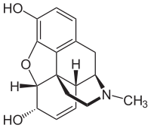
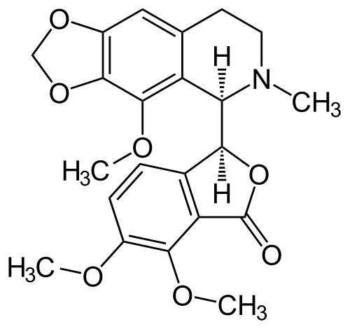
Након Француске револуције почиње развој научне фармације, а са њом и развој науке о лековитом биљу. Најзначајнији фармацеути тога доба били су: Лавоазје (Antoine-Laurent de Lavoisier, 1743-1794) у Француској, Шеле (Carl Wilhelm Scheele, 1742-1786) у Шведској и Пристли (Joseph Priestley, 1733-1804) у Енглеској.
Слика 5. Структурна формула наркотина
Слика 6. Структурна формула морфина
Употреба минерала, биљака или животињских органа, као лекова, није нужно била условљена претпоставком присуства било какве активне супстанце у коришћеним природним препаратима. Тек када је алхемија прерасла у хемију и медицину, запажене појаве о медицинском деловању биљних или животињских ткива могле су се објаснити присуством извесних специфичних једињења у коришћеном препарату.

Антибиотици
Антибиотици су део еколошког односа два микроорганизма. Један производи супстанцу која другом онемогућава живот и он изумире, док онај који је произвео антибиотик преузима изворе хране и животну околину умрлог. Занимљиво је да су народи Маја на неки начин знали за „лековите плесни“. Њихова лековитост је била позната и арапским бедуинима, који су их користили за превијање рана и у случају пробавних тегоба. Западни човек је њихову корисност спознао много касније. Међусобни конкурентски однос микроба, 1877. године су запазили Пастер и Жубер. Појам антибиоза је настао 1889. године, а означавао је антагонизам међу микроорганизмима због ослобађања некакве непознате супстанце, која је за један микроб отровна, а за други није. Управо због тога је супстанца добила име антибиотик (грч. anti - против, грч. bios - живот).
Многи алкалоиди имају дугу историју, паралелну са историјом човечанства: употребљавани су као отрови, наркотици, халуциногени и медицински агенси (лекови). Многи су постали део онога што називамо „народна медицина“. Од свих супстанци, коришћених кроз дуге векове, ниједна није представљала такав изазов за модерне хемичаре као што је био случај са опијумом. Прво изоловање чисте супстанце из опијума забележено је 1803. године. Сматра се да је у питању био алкалоид који се данас назива наркотин. Немачки апотекар Фридрих Сертурнер (Friedrich Wilhelm Adam Sertürner, 1783-1841) изоловао је морфин из опијума, чиме је обележен почетак научне фармакогнозије, на хемијској основи. Назвао га је према грчком богу сна, Морфеју, јер је увидео да изазива поспаност. Две године касније, немачки хемичари успели су да пречисте и утврде неке његове особине, природу и као најважнију његову особину – базност. Ускоро затим изолован је већи број оваквих, међусобно сличних супстанци, које су потом груписане у нову класу једињења, названу - базе из поврћа. Назив им је касније промењен и уведен је други, шири, који се и данас користи – aлкалоиди.
Током 19. и 20. века многи познати фармакогности проучавали су биљне лековите сировине, и тиме значајно допринели бољем познавању активних састојака у њима, што је битан услов за њихову примену у терапији.
Нагли напредак хемије начинио је револуцију у фармацији. То је доба научника попут Луја Пастера (Louis Pasteur, 1822-1895) и Едварда Џенера (Edward Anthony Jenner, 1749-1823), који у медицинску терапију уводе вакцине, ферменте и серуме и Александра Флеминга (Alexander Fleming, 1881-1955) који открива пеницилин. Тада започиње ера антибиотика, који представљају једно од највећих открића свих времена. Некада смртоносне болести, данас су захваљујући њима излечиве, а неке су чак и заборављене и егзистирају само у забаченим крајевима и медицинским уџбеницима. Значајна је чињеница то што су откривени, а не изумљени. Након овог периода медицина преузима примат у лечењу људи и започиње доба ривалитета између синтетизованих лекова и лековитог биља које траје и данас.

Едвард Џенер - велике богиње

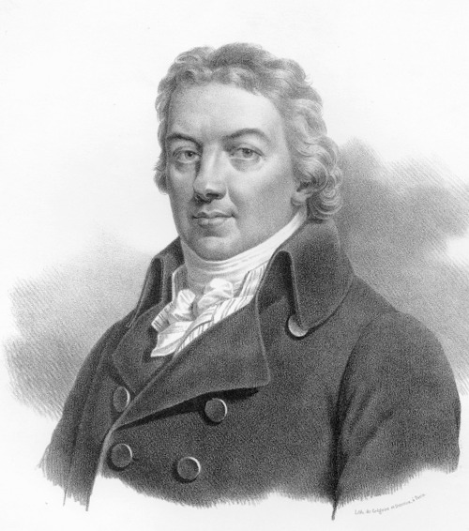
Вековима су велике богиње представљале једну од најопакијих болести. Од четири оболела преживљавао је само један. Епидемија великих богиња харала је Европом све до појаве енглеског лекара Едварда Џенера .
Џенер је рођен у малом граду Берклију, у западној Енглеској, богатој овцама и кравама. Још као дете имао је прилике да се сусретне са оболелом стоком и људима који су је чували. Уочио је да многи који музу краве, оболевају од болести са карактеристичним симптомима, при чему болест срећом није тешка, а потиче од крава заражених крављим богињама. Крећући се међу људима, чуо је за приче о томе да они који су преболели кравље богиње нису оболевали од великих богиња када би оне протутњале овим крајевима Енглеске узимајући свој данак у животима.
Слика 7. Едвард Џенер
Прикупљао је податке од људи и пажљиво их проверавао, а затим је приступио одлучујућем експерименту. За испитаника је узео свог малог сина. Прво га је инфицирао крављим богињама, да би му неколико дана касније унео и носиоце великих богиња. Био је ово врло ризичан корак. Међутим, чврсто уверен у позитиван исход огледа, доктор Џенер је са радошћу установио да његов син није оболео од опаке болести – кравље богиње су га заштитиле. Била је то прва вакцинација изведена на свету. Сам Џенер је и сковао име за поступак који је применио: вакцинација.
Охрабрен постигнутим резултатом, Џенер инфицира и дечака Џемса Фајпса (James Phipps) заразним материјалом крављих и великих богиња. Дечак се брзо опоравио од крављих богиња, а знаци великих богиња се нису појавили. Тако је у историју медицине 14. мај 1796. године ушао као датум прве званичне вакцинације. Те исте године кравље богиње су у већој мери захватиле западну Енглеску, што је омогућило Џенеру обимнија испитивања. Он своје резултате износи у јавност две године касније.
Данас су велике богиње искорењене и не постоји ниједан човек на свету који је оболео од њих. Само се у једном институту у Москви и у једној лабораторији, 5000 км далеко од овог града, у Атланти, САД, чувају вируси великих богиња, с којим се пре више од два века изборио славни научник и лекар Едвард Џенер.

Луј Пастер - вакцином против беснила
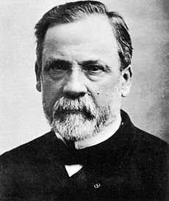
Слика 8. Луј Пастер
Луј Пастер је рођен у месту Дол, у источној Француској. Поставио је теорију да су микроорганизми одговорни за појаву болести код људи, и на тај начин покренуо развој антисептичких метода у хирургији.
Истраживајући пилећу колеру, заразио је пилиће ослабљеним бактеријама, да би му у следећем кругу, када је покушао опет да их зарази, покушај пропао, јер су пилићи развили имуни систем. На тај начин је откривена вакцина, и овом човеку можемо захвалити што се вакцинишемо од малих ногу. За антракс не бисмо знали да није било хистерије у САД, а Пастер се борио против сточног антракса својим методама вакцинације још средином 19. века. Такође, један од битнијих његових проналазака је и вакцина против беснила. Прву такву вакцину примио је Јозеф Мајстер (Joseph Meister), дечак кога је ујео бесан пас. Занимљиво је то да је млађани Мајстер постао чувар у Пастеровом институту, и када су га немачки војници натерали да отвори Пастеров гроб 1940. године, уместо да отвори гроб, он је извршио самоубиство.
Умро је у близини Париза крајем 19. века од неколико можданих удара. Сахрањен је у свом институту у Паризу, који је основао неколико година пре своје смрти. Иза себе је оставио отворена врата савременој медицини, и последица његовог рада су лекови за неколико болести и продужење животног века људи.

Александар Флеминг - откриће пеницилина

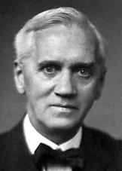
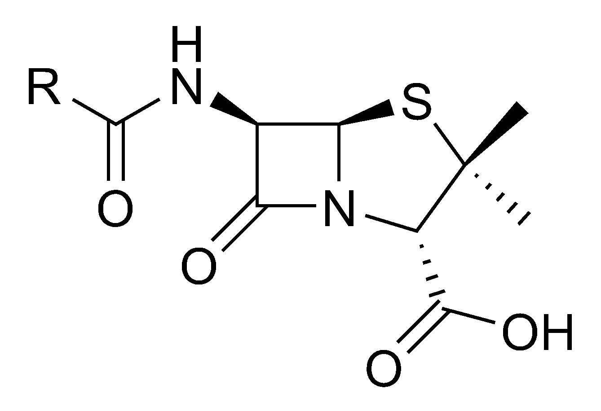
Александар Флеминг је рођен у Ејширу, у Шкотској. Био је вредан истраживач, још од првог запослења у Врајтовој лабораторији. Пажњу јавности скренуо је на себе откривши вакцину за лечење акни. Било је то непосредно пред почетак Првог светског рата. А онда је влада одлучила да на ратиште упути екипу истраживача и лекара, са Врајтом на челу. Они су започели са анализом Листеровог поступка (операција у антисептичким условима, уз коришћење карболне киселине), који је као последње чудо медицине широко употребљаван (нажалост и кад треба и кад не треба). Потребе за антисептицима су биле хитне и велике, али се чинило да од њих често нема тако много користи колико се очекује. Флеминг је исказао велику сумњу у хемијске антисептике. Веровао је да биолошка одбрана може да буде од веће помоћи. Антисептици су штетили организму и његовим одбрамбеним способностима, а Александар је сањао о антисептику који ће само да помаже. Флеминг није видео медицину као пут у лагодан живот, па је и његов рад био предана служба човечанству пуна изазова, неспавања, одрицања, али и обиља радости када се дође на траг нечег што ће многима користити. Стога је одабрао лабораторију - скромну мемљиву собицу са прозором који гледа на крчму. Далеко од очију јавности, надвијен над Петри шоље (стаклене посуде у које се засеју културе) и микроскоп, проводио је дан за даном. Иза њега је већ био проналазак лизозима, ензима «ткива и секрета», који у великој мери делује бактерицидно, али нажалост недовољно. Једном, док је радио до касно у ноћ, Флеминг је заборавио да поклопи Петри шољу са засејаном културом стафилокока, а кад је сутрадан показивао једном посетиоцу резултате својих истраживања, приметио је да се у шољи збило нешто веома занимљиво. Будући да је соба била мемљива, неколико спора Пенициллиум нотатума (домаће буђи) је пало на културу стафилокока - на тим местима бактерија више није било. Убрзо је утврдио да течност у којој је плесан расла може да заустави множење стафилокока, чак и кад је разблажена до 800 пута. Супстанцу из течности је назвао пеницилин. Започео је прве огледе и убрзо дошао до сазнања да, за разлику од карбонске киселине, пеницилин не оштећује бела крвна зрнца. Ово откриће је објавио 1929. године. Флеминг је 1940. године напустио пеницилин, уморан од немоћи да од њега направи препарат са довољно потентности и дуготрајности. Ернест Чејн (Ernst Boris Chain, 1906-1979), са својим шефом Хауардом Флоријем (Howard Walter Florey, 1898-1968), убрзо је открио како да изолује и концентрише пеницилин. Сва тројица су понела највеће научно одличје 1945. године, а ера антибиотика је отпочела и траје и данас. Доктор Флеминг је умро 1955. године, а његове кости почивају у катедрали Св. Павла у Лондону.
Слика 9. Александар Флеминг
Слика 10. Структурна формула пеницилина

Значај биља у нашем народу

Употреба лековитог биља у нашем народу има необично важну и дугу традицију. Мукотрпан начин живота, сиромаштво и сталне селидбе током ратних периода допринели су да лековито биље заузме такву позицију од давнина, што потврђују многи списи. Многе биљне врсте преузете из словенске етномедицине и етнофармације, прешле су у школску, научну фармакотерапију Средњег века кроз прва писана дела на српском језику настала при манастирским болницама у Хиландару, Цариграду и Студеници.
Оснивањем прве апотеке у доба Немањића почетком 14. века, у тада најважнијој српској луци, Котору, проширила се употреба скупих увозних дрога и зачинског биља, из тропских и суптропских крајева Азије и Африке. Најстарији сачувани средњовековни терапијски зборници, Ходошки кодекс (1390) и Хиландарски медицински кодекс (13-16. века), ослањају се на Диоскоридову и Галенову науку о лековитом биљу, које су представљале основ западноевропске фармакотерапије. Ходошки кодекс сматра се најстаријим писаним трагом српске медицине. Овај документ садржи податке како о домаћим, тако и о страним биљним дрогама које су коришћене у нашем народу. Међу њима су ким, алоја, тамјан, коријандер, сок од цвекле и друго разноврсно биље које је и данас нама познато. Ништа мање битан је и Хиландарски медицински кодекс број 517, који је откривен у библиотеци манастира Хиландар 1951. године и који описује употребу камфора, перунике, кукурека и многих других биљака. Диоскорид је често цитиран, а биљке које је он увео у терапију посебно су биле цењене. По народном схватању, које се често претвара у веровање и сујеверје, лековитост, али и отровност, појединих биљака опеване су у многим народним песмама. Тако су најчешће опеване биљке одољен, камилица, матичњак.
Долазак Турака у 15. веку доводи до повлачења народа у планине и манастире што доприноси развоју народне медицине базиране на лековитом биљу и вештинама везаним за израду лековитих препарата. О изванредно дугој и непрекидној традицији употребе лековитог биља у куративне и профилактичке сврхе у нашем народу говоре и лекаруше познатих и непознатих аутора, настале у периоду турског ропства, када су домаће биљне дроге представљале једину доступну сировину за израду лекова. Захарије Стефановић Орфелин (1726-1785) први устаје против незнања и српском народу дарује Велики српски травник са описом око 500 различитих биљака којима даје латински назив и основне податке о болестима у којима је препоручљиво користити их са више стотина рецепата за њихово припремање.

Лековито биље у фармацеутским производима

Нема сумње да се свакодневно сусрећемо са дилемом ,,ком царству да се приклонимо“, савременим технолошким достигнућима и производима који су њихов резултат, или да се вратимо природи и препаратима које је она изнедрила. Ова дилема нас прогони кроз све аспекте живота, али о њој највише размишљамо када бирамо ствари са којима смо свакодневно у контакту. По неком неписаном правилу најтеже се одлучујемо за намирнице које бирамо за исхрану, а одмах иза су козметички препарати и препарати за одржавање хигијене. То је сасвим оправдано, јер су ово чиниоци који директно утичу на наше здравље.
Модерна индустрија у свету препарата за лечење и негу, може пружити више од традиционалне јер делује циљано, истовремено искључујући баш оне појаве и својства неке супстанце за коју зна да може имати негативна дејства. Синтетичком производњом осигуравају се квалитет и чистоћа, али се биљке и њихови вредни састојци мењају. Тако се најчешће мењају састојци који узрокују алергијске реакције јер ови производи углавном садрже мирисе и боје због којих се јавља и стално повећава број алергија. Да би се осигурала неопходна постојаност и дуготрајност, током конвенционалне производње се додаје огроман број синтетичких конзерванаса и адитива. Насупрот томе, природни састојци користе се у прочишћеном облику, сличном оном у коме се налазе у природи и у којем су најмање штетни за крајњег потрошача. Лековите биљке које служе као основ фармацеутске индустрије налазе се свуда око нас. Лако се узгајају и прерађују, не загађују и нису опасне по околину, а што је најважније – много мање штете од многих вештачких састојака које налазимо у скоро свим лековима, козметичким препаратима и вештачкој храни. Данас је у употреби око 10.000 лековитих врста биљака које су прави дар природе. Ми имамо ту привилегију и част да многе од ових биљака расту на нашем поднебљу. Увек је тешко издвојити које су то најзначајније лековите биљке. Препустићемо времену да одабере најмоћније међу њима.
Данашњи начин живљења удаљио је човека од природе, толико да и људи у чијој непосредној близини расте лековито биље, не препознају исто и не знају за његову лековиту моћ. Томе је највећи кривац савремени човек који је изгубио сваки контакт са природом. Човек је принуђен да конзумира велики број штетних материја кроз храну, ваздух, па и кроз синтетичке лекове, што лоше утиче на људски организам. Невероватан је податак да се данас у свету користи за превенцију и лечење искључиво биљкама читавих 85% светске популације, иако је модерна фармацеутика почела да се развија пре више од 100 година.
Чини се да се последњих година испуњавају пророчке речи Александра Чирха, зачетника фармацеутске индустрије који је још 1909. године написао: ,,Када медицина дефинитивно поквари свој желудац користећи лекове хемијске синтезе, она ће се вратити древним лековитим средствима човечанства - лековитом биљу“. Зато су биљке основ, не само древне медицине, већ важан чинилац медицине у будућности.
Последњих деценија на западу се развила тенденција масовног уверавања да је ,,пилула решење за сваку болест“. Ми смо се препуштали лечењу таблетама прописаних конвенционалним путем. На срећу, последњих година традиционалне лековите биљке доживљавају препород на глобалном нивоу. Подаци Светске здравствене организације потврђују да је у многим земљама приметна тенденција да и лекари повећавају употребу лекова и помоћних лековитих препарата биљног порекла. Ново доба поново разуме значај лековитог биља и препознаје их као интегрални део званичне медицине.

Биљке као основна сировина у производњи лекова

Од давнина је познато лековито дејство биљака. Та лековитост потиче од одређених хемијских састојака који се налазе у биљкама. Наука која се бави природним изворима фармацеутски активних супстанци и природним лековима, углавном биљног порекла (ређе животињског и минералног) назива се фармакогнозија. Појам дроге у фармацији представља лековиту сировину која је пореклом из природе и то су углавном биљне, лековите сировине. Дроге су осушени делови биљака (корен, лист, цвет, плод…) који садрже фармаколошки активне супстанце.
Слика 11. Основни делови биљке који се корсите у производњи лекова
У рукама нестручњака, биљке нису лекови ни лековите сировине, него отрови. Сво биље је лековито и отровно због присуства разних кардиотоничних гликозида. За медицину су најважније оне гликозидне дроге које делују на срце. Вунасти, пурпурни и неке друге врсте дигиталиса, лијандер, гороцвет, ђурђевак, кукурек и неке друге биљке садрже хетерозиде који у терапијској концентрацији делују тонично на срце и спадају у стероидне деривате. У малој, терапијској дози, кардиотоничне дроге појачавају и нормализују рад срца у случајевима кад је слаба и неправилна срчана контракција. Ове дроге делују и диуретично, нарочито када постоје срчани едеми. Бубрези су посебно подложни штетном утицају биљних препарата, јер се у њима извесна једињења нагомилавају, тако да биљни препарати могу да представљају извор оштећења бубрега. Опасност је повећана тиме што је тржиште многих земаља, па и наше, преплављено разним биљним препаратима, који најчешће не подлежу контроли која се примењује за лекове. Штетне ефекте могу да испоље многе биљке, било да су им додата нека непозната једињења или њихови састојци нису тачно идентификовани.
Важно је напоменути да је савремено човечанство приморано да се окрене природи и да у њој тражи лекове за нове болести са којима се суочава. Досадашњи лекови су у великој мери исцрпљени, тако да сваког дана имамо све већи број оних који не реагују на адекватан начин. Последично, све је већи број резистентних микроорганизама који узимају свој данак и односе велики број људских живота. За већину болести, чак и оне најтеже које сматрамо неизлечивим, у лековитом биљу налази се лек, само га је потребно открити. Веома је важно знати шта се чиме лечи, односно која лековита биљка је погодна за одређену болест. Лека у природи има, само га треба наћи.
Многе биљне дроге данас се користе пре свега као сировине за екстракцију лековитих принципа (опијумски мак, дигиталис, цинхона…). Иако се фармацеутска наука базира пре свега на добијању синтетских или полусинтетских компоненти, постоји обновљен интерес за изоловање фармацеутских активних принципа из биљака. Бројне фармацеутске компаније широм света данас улажу велика финансијска средства у истраживање активних састојака који се налазе или се претпоставља њихово присуство у биљкама које су вековима коришћене у традиционалној медицини и фармацији ранијих епоха. Традиционална медицина, као и грчко-римска терапија, кроз очуване средњовековне фармакопеје и ренесансне хербријуме, може да пружи више него корисне смернице у којем правцу да се крене. У неким случајевима ово може, не само да потврди исправност употребе кроз векове, већ да доведе до открића неких нових активних принципа или да до скоро заборављене биљке поново врати у жижу интересовања. Истраживања неких биљака традиционалне кинеске медицине, која се годинама користе за лечење екцема, открила су сасвим нова антиреуматска својства ових биљака. Оваквих примера има много. Можда ће они подстакнути озбиљнија истраживања старих рукописних књига о биљкама, које се неће посматрати као историјска радозналост него као могући извори савремене фармакотерапије.

Лековито биље као лек и отров

Мада је свака традиција која се преноси са колена на колено леп фолклорни миље једног народа, ефикасност ове етно-медицине је осетљива категорија. Током развоја науке, за многе биљке је утврђено да ли могу да се користе за лечење или не, при чему су неке од њих ,.изашле на рђав глас“ због токсичних супстанци које садрже. Истина је да има биљака које су ефикасне код лечења неких болести и медицина је већ дала препоруке за такву терапију.
Са друге стране, многи састојци из тих биљака су издвојени или синтетисани јер су тако ефикаснији, омогућавају тачније дозирање и што је најважније, избегава се узимање неиспитаних супстанци. Последњи наведени разлог не треба занемарити јер биљке садрже на стотине хемијских једињења која могу да учине ток болести непредвидивим.
У народу још увек постоји заблуда да је природно увек боље и сигурније од вештачког, па пошто је природна храна квалитетнија од индустријске (што нико не спори), стога следи да је и ,,народско“ лечење биљем нешкодљиво, јер долази право из природе. Истовремено се медикаменти проглашавају ,,штетном хемијом“, при чему се занемарује чињеница да се у таблетама и капсулама налазе иста хемијска једињења као у биљкама (понекад издвојена из истих тих биљака), само у прецизно одмереним количинама и без сувишних додатака. Овом веровању допринели су и пацијенти који неретко злоупотребљавају лекове (углавном седативе), премда они, управо тиме демонстрирају моћ ових медикамената.
Наравно, све ово не значи да је фитотерапија непожељна и да је треба избегавати. Напротив, савремена медицина доста дугује традиционалној, баш зато што је од ње наследила неке врло ефикасне методе лечења биљкама. Једино што у овоме никако не треба заобићи је консултација са лекаром, јер због опасности од штетних ефеката није препоручљиво експериментисати са овом терапијом нити користити лековите биљке које потичу из несигурних извора.

Закључак

Сви ми смо у неком тренутку свог живота користили неки од савремених лекова које је развила фармацеутска индустрија. Овај рад намењен је свакоме ко је радознао да сазна када и где су лекови настали, ко их је открио и у коју сврху.
Веза између човека и његовог трагања за лековима у природи сеже дубоко у прошлост о чему сведоче различити извори у виду писаних података, сачуваних споменика, па чак и оригиналних биљних лекова. Сазнања која нам пружају ти извори резултат су дуге борбе људи са болестима, у којој је човек научио да лекове проналази у биљкама, њиховој кори, семенима, плодовима, листовима и другим органима. За многе лекове биљног порекла, које су познавале још најстарије људске цивилизације и који су кроз миленијуме коришћени све до данашњих дана, савремена наука је потврдила активно деловање и уврстила их у фармакотерапију.
Мера у свему најбољи је лек. Треба остати у што приснијем контакту са природом и користити биљке као превентиву и сталног чувара нашег здравља, а када је неопходно, користити и производе савремене фармацеутске индустрије.
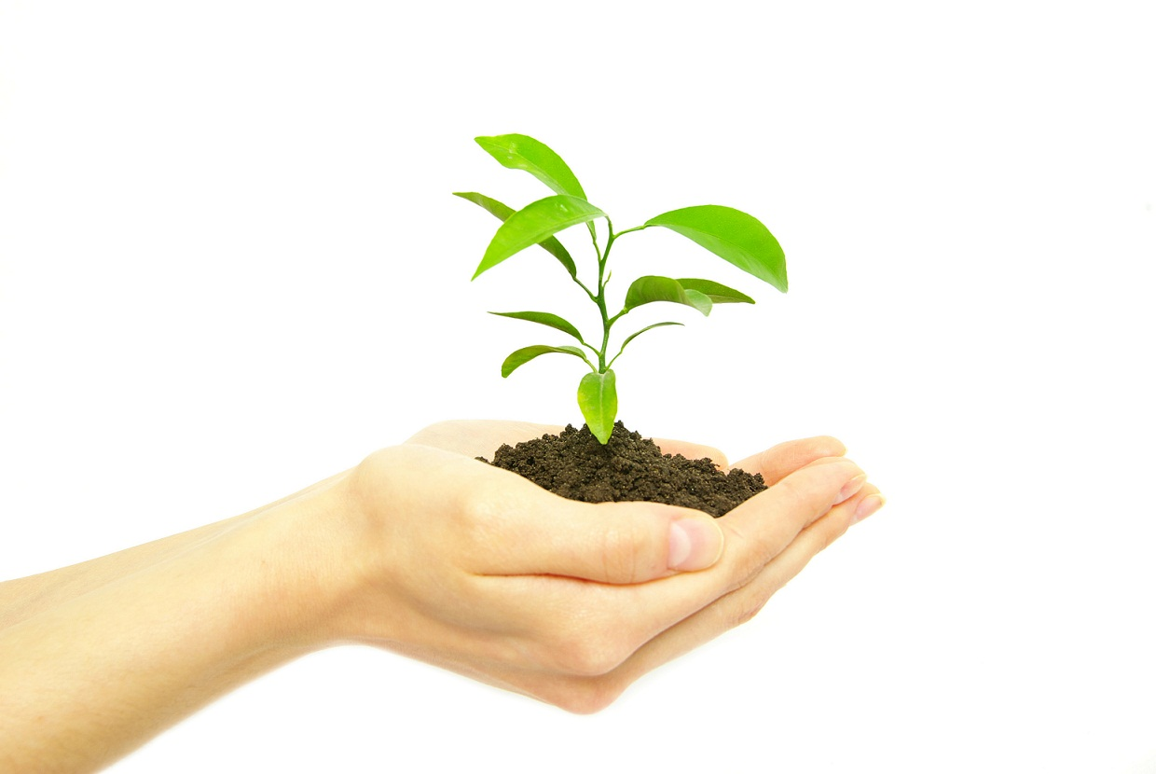
Слика 12.

Литература

- Туцаков, Ј. Лечење биљем. Запис, Београд, 2010.
- Горуновић, М, Лукић, П. Фармакогнозија, Завод за уџбенике, Београд, 2001.
- Ковачевић, Н. Основи фармакогнозије. Српска школска књига, Београд, 2002.
- Перош, Р. Прилог проучавању повијести камилице (Matricaria chamomilla) и сличних врста. Фарм. Глас. 1963.
- Хиландарски медицински кодекс (број 517), превод (приредио и уводну студију написао Реља Катић), Народна библиотека Србије/Дечије новине, Београд, 1989.
- Rick Ng. Drugs: From Discovery to Approval, Second Edition. John Wiley & Sons, 2008.
- Pelt J-M. Drogue et plantes magiques. 1983.
- Fellows L. What are the Forests Worth?. 1992.
- Atherton DJ, Sheehan MP, Rustin M. Traditional Chinense Plants for Eczema. 1991.
- http://www.viva-fizika.org/dzener-pobednik-velikih-boginja/#comment-2279 (21.5.2013.)
- http://www.slideshare.net/nasaskolatakmicenja/alkaloidi-droge-ili-lekovi-raji-alksandar-jovanovi-marina (21.5.2013.)
- http://www.mojpedijatar.co.rs/sr/article/velikani-medicine-aleksandar-fleming/81 (21.5.2013.)
- http://www.navidiku.rs/magazin/zabava/luj-paster-vakcinom-protiv-besnila_12390/ (21.5.20013.)

Парацелзијус (Paracelsus, 1493-1541)
Званични списак упутстава за апотекаре о справљању, испитивању и одржавању лекова, који објављује санитетска власт неке државе
Део фармакологије који се бави дрогама, тј. спољним, физичким својствима лекова
Лечење биљкама, биљно лекарство

